Отчёт по лабораторной работе №9

Дисциплина: Операционные системы

Кузьмина Мария Константиновна

Содержание

# 1 Цель работы

Освоение основных возможностей командной оболочки Midnight Commander. Приобретение навыков практической работы по просмотру каталогов и файлов; манипуляций с ними.

# 2 Задание

1. Создать текстовый файл text.txt
2. Открыть файл tetx.txt в mc
3. Вставить в файл небольшой фрагмент текста, скопированный из интернета
4. Проделать с файлом несколько манипуляций
5. Открыть файл с исходным текстом на языке С
6. Отключить подсветку синтаксиса

# 3 Выполнение лабораторной работы

## 3.1 Создать текстовый файл text.txt

Создаем текстовый файл (рис. 1):

Рис. 1: снимок экрана

Рис. 1: снимок экрана

## 3.2 Открыть файл tetx.txt в mc

Открываем файл в mc (рис. 2), (рис. 3):

Рис. 2: снимок экрана

Рис. 2: снимок экрана

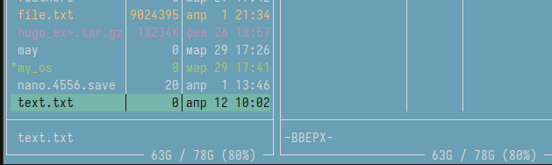

Рис. 3: снимок экрана

## 3.3 Вставить в файл небольшой фрагмент текста, скопированный из интернета

Вставляем в файл скопированный из интернета текс(рис. 4):

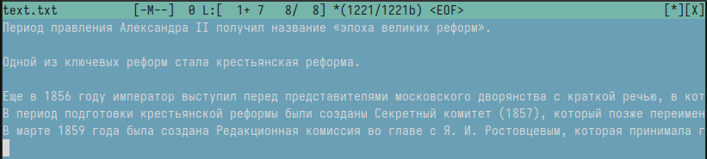

Рис. 4: снимок экрана

## 3.4 Проделать с файлом несколько манипуляций

Устанавливаем курсор на строку и комбинацией ctrl+y удаляем ее (рис. 5):

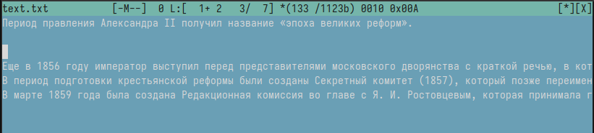

Рис. 5: снимок экрана

Выделяем фрагмент текста с помощью fn+f3 (рис. 6), копируем с помощью fn+f5 и нажимаем enter (рис. 7)

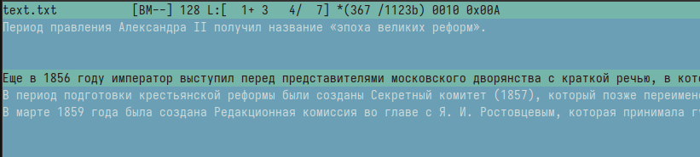

Рис. 6: снимок экрана

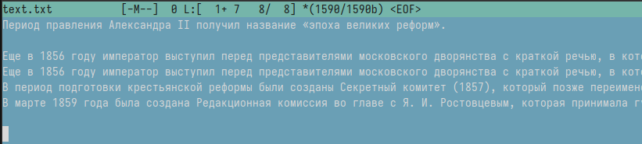

Рис. 7: снимок экрана

Cохраняем файл с помощью fn+f2 (рис. 8):

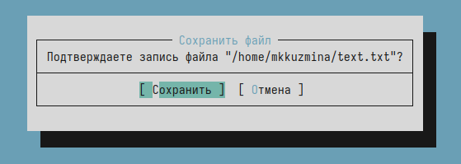

Рис. 8: снимок экрана

Переходим в конец файла, пишем “Это конец файла”; переходим в начало файла, пишем “Это начало файла” (рис. 9):

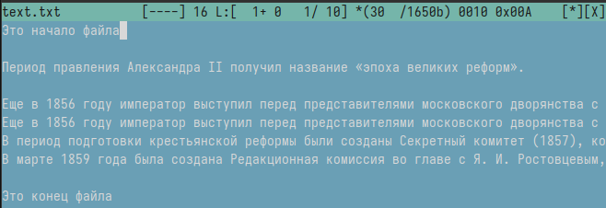

Рис. 9: снимок экрана

## 3.5 Открыть файл с исходным текстом на языке С

Открываем файл с кодом (рис. 10):

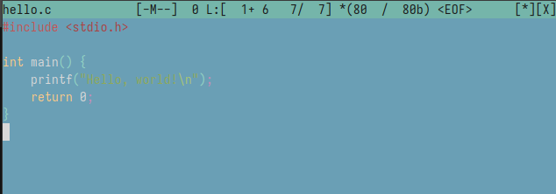

Рис. 10: снимок экрана

## 3.6 Отключить подсветку синтаксиса

Отключаем подсветку синтаксиса (рис. 11):

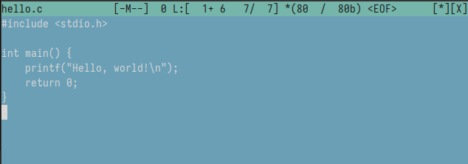

Рис. 11: снимок экрана

## 3.7 Выводы

При выполнении лабораторной работы я освоила основные возможности командной оболочки Midnight Commander. Приобрела навыки практической работы по просмотру каталогов и файлов; манипуляций с ними.